
АГЕНТСТВО ПО ПРЕДПРИНИМАТЕЛЬСТВУ И ИНВЕСТИЦИЯМ
РЕСПУБЛИКИ ДАГЕСТАН

ПРИКАЗ
«____» ______________ 2024 г. | № _________

Об организации системной работы по сопровождению инвестиционных проектов муниципальными районами, городскими округами, городским округом с внутригородским делением Республики Дагестан с учетом внедрения муниципального инвестиционного стандарта

В соответствии с абзацем 2 пункта 5 Протокола заседания Оперативного штаба по обеспечению устойчивости развития экономики Республики Дагестан с учетом внешних факторов от 23 апреля 2024 г. № 01-33-01-4155/24 (далее - Протокол) и с пунктом 12 Методических рекомендаций по организации системной работы по сопровождению инвестиционных проектов муниципальными образованиями с учетом внедрения в субъектах Российской Федерации системы поддержки новых инвестиционных проектов («Региональный инвестиционный стандарт»), утвержденных приказом Минэкономразвития России от 26 сентября 2023 г. № 672, а также в целях формирования благоприятных условий для развития инвестиционной деятельности, осуществляемой в форме капитальных вложений и единого подхода к организации системной работы по сопровождению инвестиционных проектов муниципальными районами, городскими округами, городским округом с внутригородским делением Республики Дагестан,
п р и к а з ы в а ю:
1. Утвердить типовой регламент сопровождения инвестиционных проектов на территории муниципального образования Республики Дагестан согласно приложению к настоящему приказу.
2. Отделу реализации инвестиционной политики Агентства по предпринимательству и инвестициям Республики Дагестан направить настоящий приказ на государственную регистрацию в Министерство юстиции Республики Дагестан в установленном законодательством порядке.
3. Разместить настоящий приказ на официальном сайте Агентства по предпринимательству и инвестициям Республики Дагестан в информационно телекоммуникационной сети «Интернет».

4. Настоящий приказ вступает в законную силу в установленном законом порядке.
5. Контроль за исполнением настоящего приказа возложить на Первого заместителя руководителя Агентства по предпринимательству и инвестициям Республики Дагестан – Гончаренко Елену Анатольевну.

Руководитель | Г. Гусейнов

Приложение
к приказу Агентства по предпринимательству и
инвестициям Республики Дагестан
№ _____ от ________ 2024 г.

ТИПОВОЙ РЕГЛАМЕНТ
сопровождения инвестиционных проектов на территории ___________________________________ Республики Дагестан
(наименование муниципального образования)

- Общие положения

1.1. Регламент сопровождения инвестиционных проектов на территории муниципального образования __(наименование МО)______________ Республики Дагестан (далее – Регламент) определяет сроки и последовательность действий отраслевых органов местного самоуправления муниципального образования по оказанию информационно-консультационного и организационного содействия субъектам инвестиционной деятельности при сопровождении инвестиционных проектов, реализующим или планирующим реализацию инвестиционных проектов на территории муниципального образования.
Положения Регламента направлены на унификацию процедуры взаимодействия субъектов инвестиционной деятельности с органами местного самоуправления муниципального образования, снижение административных барьеров при реализации инвестиционных проектов на территории муниципального образования.
  - Для целей настоящего Регламента применяются следующие термины:
инвестор – субъект инвестиционной деятельности, осуществляющий капитальные и (или) иные вложения за счет собственных, заемных и (или) привлеченных средств для реализации инвестиционного проекта на территории муниципального образования;
инвестиционная площадка – земельный участок, расположенный на территории муниципального образования и потенциально являющийся местом реализации инвестиционного проекта;
инвестиционный проект – ограниченный по времени осуществления и затрачиваемым ресурсам комплекс взаимосвязанных мероприятий и процессов, направленный на создание (строительство) и последующую эксплуатацию новых либо модернизацию и (или) реконструкцию и последующую эксплуатацию существующих объектов недвижимого имущества и (или) комплекс объектов движимого и недвижимого имущества связанных между собой, и (или) создание и использование результатов интеллектуальной деятельности и (или) средств индивидуализации в целях извлечения прибыли и (или) достижения иного полезного эффекта, в том числе предотвращения или минимизации негативного влияния на окружающую среду;
рабочая группа – коллегиальный орган, состоящий из инвестиционного уполномоченного или представителя структурного подразделения Администрации муниципального образования, на которых возложена ответственность за оказание содействия в реализации инвестиционных проектов на территории муниципального образования и привлечение новых инвесторов, представителей уполномоченного органа, представителей отраслевых органов местного самоуправления муниципального образования и осуществляющий функции по рассмотрению инвестиционных проектов в целях принятия решения о персональном сопровождении;
уполномоченный орган – отраслевой орган муниципального образования, на которого возложена функция за оказание содействия в реализации инвестиционных проектов;
инициатор инвестиционного проекта – физическое или юридическое лицо, предлагающее к реализации инвестиционный проект на территории муниципального образования;
координатор сопровождения инвестиционного проекта – инвестиционный уполномоченный или руководитель структурного подразделения Администрации муниципального образования, на которых возложена ответственность за оказание содействия в реализации инвестиционных проектов на территории муниципального образования и привлечение новых инвесторов;
куратор инвестиционного проекта – сотрудник отраслевого органа местного самоуправления муниципального образования в соответствии с отраслевой принадлежностью инвестиционного проекта, ответственный за сопровождение инвестиционного проекта и оказывающий содействие в реализации плана мероприятий по сопровождению инвестиционного проекта;
план мероприятий по сопровождению инвестиционного проекта – комплекс информационно-консультационных и организационных мероприятий по содействию инвестору, инициатору в реализации инвестиционного проекта на территории муниципального образования, инструмент мониторинга соблюдения сроков реализации инвестиционного проекта;
сопровождение инвестиционного проекта – комплекс информационно консультационных и организационных мероприятий по содействию инвестору, инициатору инвестиционного проекта в реализации инвестиционного проекта на территории муниципального образования в соответствии с действующим законодательством Российской Федерации, Республики Дагестан и муниципальными правовыми актами муниципального образования;
инвестиционный уполномоченный – заместитель главы местной администрации, на которого возложена ответственность за оказание содействия в реализации инвестиционных проектов на территории муниципального образования и привлечения новых инвесторов.
  - Регламент не применяется при сопровождении инвестиционных проектов:
связанных с привлечением денежных средств граждан и юридических лиц для долевого строительства жилого или нежилого помещения в соответствии с Федеральным законом от 30.12.2004 № 214-ФЗ «Об участии в долевом строительстве многоквартирных домов и иных объектов недвижимости и о внесении изменений в некоторые законодательные акты Российской Федерации»;
по индивидуальному жилищному строительству;
финансируемых в полном объеме за счет средств бюджетов бюджетной системы Российской Федерации.

- Сопровождение инвестиционных проектов

- Работа с инвесторами по сопровождению инвестиционных проектов осуществляется отраслевыми органами местного самоуправления муниципального образования (далее - отраслевые органы) в курируемой сфере, при необходимости во взаимодействии с органами исполнительной власти Республики Дагестан, а также с Агентством по предпринимательству и инвестициям Республики Дагестан.
- Координацию работы с инвесторами по сопровождению инвестиционных проектов осуществляет инвестиционный уполномоченный или структурное подразделение Администрации муниципального образования, на которых возложена ответственность за оказание содействия в реализации инвестиционных проектов на территории муниципального образования и привлечение новых инвесторов.
- Мероприятия по сопровождению инвестиционных проектов включают:
- предоставление инвестору (инициатору) информационноконсультационной поддержки, в том числе по вопросам:
порядка осуществления градостроительной деятельности на территории муниципального образования;
имеющихся на территории муниципального образования земельных участков и муниципального имущества для реализации инвестиционного проекта;
участия в федеральных, региональных, муниципальных программах;
социально-экономического положения муниципального образования, кадрового потенциала муниципального образования;
инфраструктуры поддержки предпринимательской и инвестиционной деятельности на территории муниципального образования.
- организационное сопровождение реализации инвестиционного проекта, в том числе:
рассмотрение письменных обращений инвесторов (инициаторов);
оперативная организация переговоров, встреч, совещаний, консультаций по вопросам реализации инвестиционных проектов на территории муниципального образования;
назначение координатором сопровождения инвестиционных проектов в соответствии с отраслевой принадлежностью проекта персональных кураторов по каждому инвестиционному проекту;
разработка плана мероприятий по сопровождению инвестиционного проекта рабочей группой по рассмотрению и сопровождению инвестиционных проектов;
размещение уполномоченным органом сведений об инвестиционном проекте в реестре инвестиционных проектов муниципального образования на информационном ресурсе муниципального образования в информационнотелекоммуникационной сети «Интернет».
- Порядок рассмотрения обращений инвесторов (инициаторов)

- Основанием для рассмотрения инвестиционного проекта является обращение инвестора (инициатора), претендующего на сопровождение инвестиционного проекта, в Администрацию муниципального образования с заявкой на сопровождение инвестиционного проекта (инвестиционное намерение или паспорт инвестиционного проекта, утвержденные постановлением Правительства Республики Дагестан от 21 июля 2023 года № 303 «Об утверждении Порядка (регламента) взаимодействия органов исполнительной власти Республики Дагестан и субъектов инвестиционной деятельности по сопровождению инвестиционных проектов по принципу одного окна и Положения о формировании и ведении реестра инвестиционных проектов в Республике Дагестан» в зависимости от стадии реализации инвестиционного проекта) (далее – заявка).
- Инвестор (инициатор) представляет заявку инвестиционного проекта на бумажном и электронном носителях лично или посредством почтовой связи.
- Поступившая заявка регистрируется в соответствии с инструкцией по делопроизводству в Администрации муниципального образования в течение одного рабочего дня со дня ее поступления.
- Заявку и прилагаемые к ней документы, представленные инвестором (инициатором) с соблюдением требований настоящего Регламента, рассматривает уполномоченный орган.
- Ответственность за достоверность сведений по инвестиционному проекту несет заявитель - инвестор (инициатор) проекта.
- В случае несоответствия представленной заявки, уполномоченный орган в течение пяти рабочих дней со дня регистрации заявки возвращает инвестору (инициатору) заявку с приложенными к ней документами с обоснованием причин возврата.
В случае устранения обстоятельств, послуживших основанием для возврата заявки, инвестор (инициатор) вправе повторно обратиться в Администрацию муниципального образования в соответствии с настоящим Регламентом.
- В случае отсутствия оснований для возврата заявки, установленных пунктом 3.6. настоящего Регламента, уполномоченный орган в течение трех рабочих дней со дня регистрации заявки запрашивает заключения о целесообразности либо нецелесообразности реализации инвестиционного проекта на территории муниципального образования у отраслевых органов, в компетенции которых находится рассмотрение вопросов, связанных с реализацией инвестиционного проекта.
- В течение пяти рабочих дней со дня получения запросов, указанных в пункте 3.7. настоящего Регламента, отраслевые органы готовят соответствующие заключения в отношении проекта и направляют их в уполномоченный орган для подготовки сводного заключения.
- В течение пяти рабочих дней со дня получения заключений отраслевых органов уполномоченный орган готовит сводное заключение по проекту и направляет членам рабочей группы на рассмотрение.
- Уполномоченный орган в течение пяти рабочих дней со дня подготовки сводного заключения организует заседание рабочей группы с целью принятия решения о целесообразности либо нецелесообразности организации сопровождения инвестиционного проекта.
- Состав и положение о рабочей группе утверждаются распоряжением Администрации муниципального образования.
- Для принятия решения о целесообразности либо нецелесообразности организации сопровождения инвестиционного проекта на заседании члены рабочей группы проводят оценку его соответствия критериям, перечисленным в таблице оценки критериев отбора инвестиционных проектов в соответствии с приложением № 1 к настоящему Регламенту.
- Несоответствие инвестиционного проекта обязательному критерию влечет отказ от дальнейшего рассмотрения инвестиционного проекта.
- Для проектов, прошедших отбор по обязательному критерию, проводится отбор по оценочным критериям.
Инвестиционный проект считается соответствующим критериям в случае соответствия обязательному критерию и при наборе не менее 3 баллов от средней суммы баллов всех членов рабочей группы по оценочным критериям (за каждый положительный ответ ставится 1 балл, за каждый отрицательный - 0 баллов).
В данном случае рабочей группой принимается решение о целесообразности организации сопровождения инвестиционного проекта, назначаются кураторы проекта и организуется персональное сопровождение инвестиционного проекта.
- Общий срок принятия решения о целесообразности или нецелесообразности организации сопровождения инвестиционного проекта не может превышать 30 календарных дней со дня регистрации обращения инвестора (инициатора) (с момента получения полного комплекта документов).
- Решение рабочей группы по рассмотрению инвестиционных проектов направляется кураторам проекта (в случае их назначения) и инвестору (инициатору) в срок не позднее трех рабочих дней со дня принятия.
В случае принятия рабочей группой решения о сопровождении инвестиционного проекта, уполномоченный орган включает его в реестр инвестиционных проектов, реализуемых (планируемых к реализации) на территории муниципального образования.
3.17. Уполномоченный орган ежемесячно направляет сводный перечень инвестиционных проектов, планируемых к реализации и реализуемых на территории муниципального образования в Агентство по предпринимательству и инвестициям Республики Дагестан.
3.18. Схема взаимодействия (сопровождения) инвестиционных проектов на территории муниципального образования Республики Дагестан приведена в приложении № 2 к настоящему Регламенту.

- Порядок сопровождения инвестиционных проектов

- По каждому сопровождаемому инвестиционному проекту уполномоченный орган или куратор инвестиционного проекта совместно с инвестором (инициатором) разрабатывает проект плана мероприятий по сопровождению инвестиционного проекта (далее - план мероприятий), в котором отражаются все планируемые этапы взаимодействия инвестора с государственными и муниципальными органами, сроки подготовительных, согласительных, разрешительных процедур, принятия решений о предоставлении мер поддержки финансового характера и т.п.
- Проект плана мероприятий направляется на рассмотрение и согласование отраслевым органам, в сфере деятельности которых необходимо содействие в реализации инвестиционного проекта, инвестору (инициатору).
- Согласование проекта плана мероприятий отраслевыми органами осуществляется в срок, не превышающий трех рабочих дней со дня его получения.
- После получения необходимых согласований проект плана мероприятий утверждается координатором проекта.
- При сопровождении инвестиционного проекта:
ответственные исполнители мероприятий обеспечивают в установленные сроки их выполнение;
уполномоченный орган осуществляет мониторинг хода реализации проекта, организует по мере необходимости рассмотрение вопросов, связанных с реализацией проекта, на заседаниях рабочей группы.
- Изменения в план мероприятий могут быть внесены по инициативе уполномоченного органа, отраслевых органов, инвестора (инициатора).
- Уполномоченный орган организует внесение изменений в план мероприятий и их утверждение координатором проекта.
- Сопровождение инвестиционного проекта прекращается в случаях: завершения исполнения всех мероприятий, предусмотренных планом
мероприятий;
отказа инвестора (инициатора) от сопровождения инвестиционного проекта на основании его заявления;
неисполнения инвестором (инициатором) сроков реализации отдельных мероприятий, предусмотренных планом мероприятий, по которым он выступает ответственным исполнителем, более чем на 60 рабочих дней.

Приложение № 1
к Регламенту сопровождения инвестиционных проектов
на территории муниципального образования
Республики Дагестан

ТАБЛИЦА
оценки критериев отбора инвестиционного проекта
Ф.И. О.
Наименование критерия отбора инвестиционного проекта | Оценка критерия
Наименование критерия отбора инвестиционного проекта | Да | Нет
1. Обязательные критерии
1.1. Соответствие инвестиционного проекта приоритетам социально- экономического развития муниципального образования, отраженным в Стратегии социально-экономического развития муниципального образования
2. Оценочные критерии
2.1. Реалистичность и достижимость целей инвестиционного проекта
2.2. Достаточность финансовых, производственных и трудовых ресурсов для реализации инвестиционного проекта
2.3. Направленность инвестиционного проекта на удовлетворение потребностей жителей муниципального образования
2.4. Воздействие на повышение уровня занятости

Подпись:
Дата:

Приложение № 2
к Регламенту сопровождения инвестиционных проектов
на территории муниципального образования
Республики Дагестан

СХЕМА
взаимодействия (сопровождения) инвестиционных проектов на территории муниципального образования ________________________Республики Дагестан

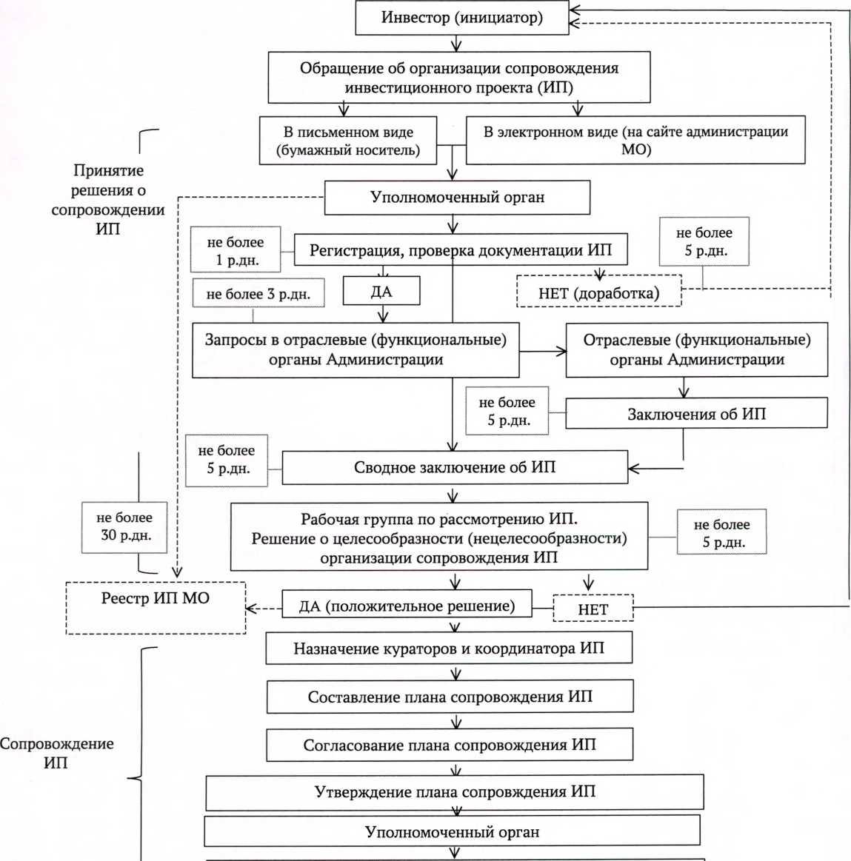

Мониторинг исполнения плана сопровождения ИП

